Заключение о результатах публичных слушаний

02.03.2021 с. Кончанско-Суворовское

1. Место проведения публичных слушаний: в здании Кончанско-Суворовского сельского поселения по адресу: Новгородская область, Боровичский район, с. Кончанско-Суворовское, ул. Молодежная, д.4.
2. Дата проведения: 02 марта 2021 года в 17 часов 15 минут
3. В публичных обсуждениях приняло участие: - 0 человек
4. Тема публичных слушаний:
Предоставление разрешения на условно разрешенный вид использования: «коммунальное обслуживание» (код 3.1) 16 земельным участкам площадью по 20 кв.метров, расположенных на территории с. Кончанско-Суворовское, п. Удино, д. Любони, д. Жуково, д. Раменье, д. Осиновец, д. Трёмово, д. Косунские Горы, д. Лединка, д. Зихново, д. Малое Обречье, д. Большое Обречье.
5. Основание проведения публичных слушаний:
Постановление Администрации Боровичского муниципального района от 05.02.2021 № 206 «О проведении публичных слушаний».
Заключение о результатах публичных слушаний подготовлено на основании протокола публичных слушаний от 02.03.2021 года (приложение на 1 л. в 1 экз.)
6. Перечень поступивших письменных обращений физических и юридических лиц: не поступали.
7. В период публичных слушаний проведено информирование заинтересованных лиц:
7.1. Публикация:
на официальном сайте Администрации Боровичского муниципального района

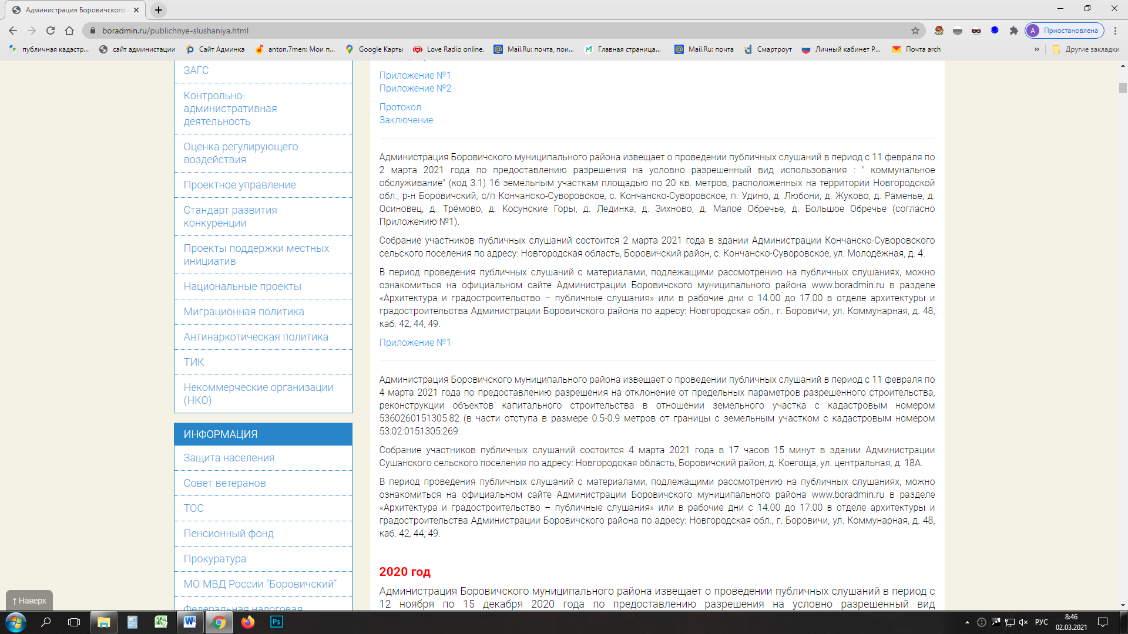

в приложение к газете «Красная искра» - «Официальный вестник» № 7 (рис. 1) от 18.02.2021; в газете «Красная искра» № 6 от 11.02.2021 (рис.2)
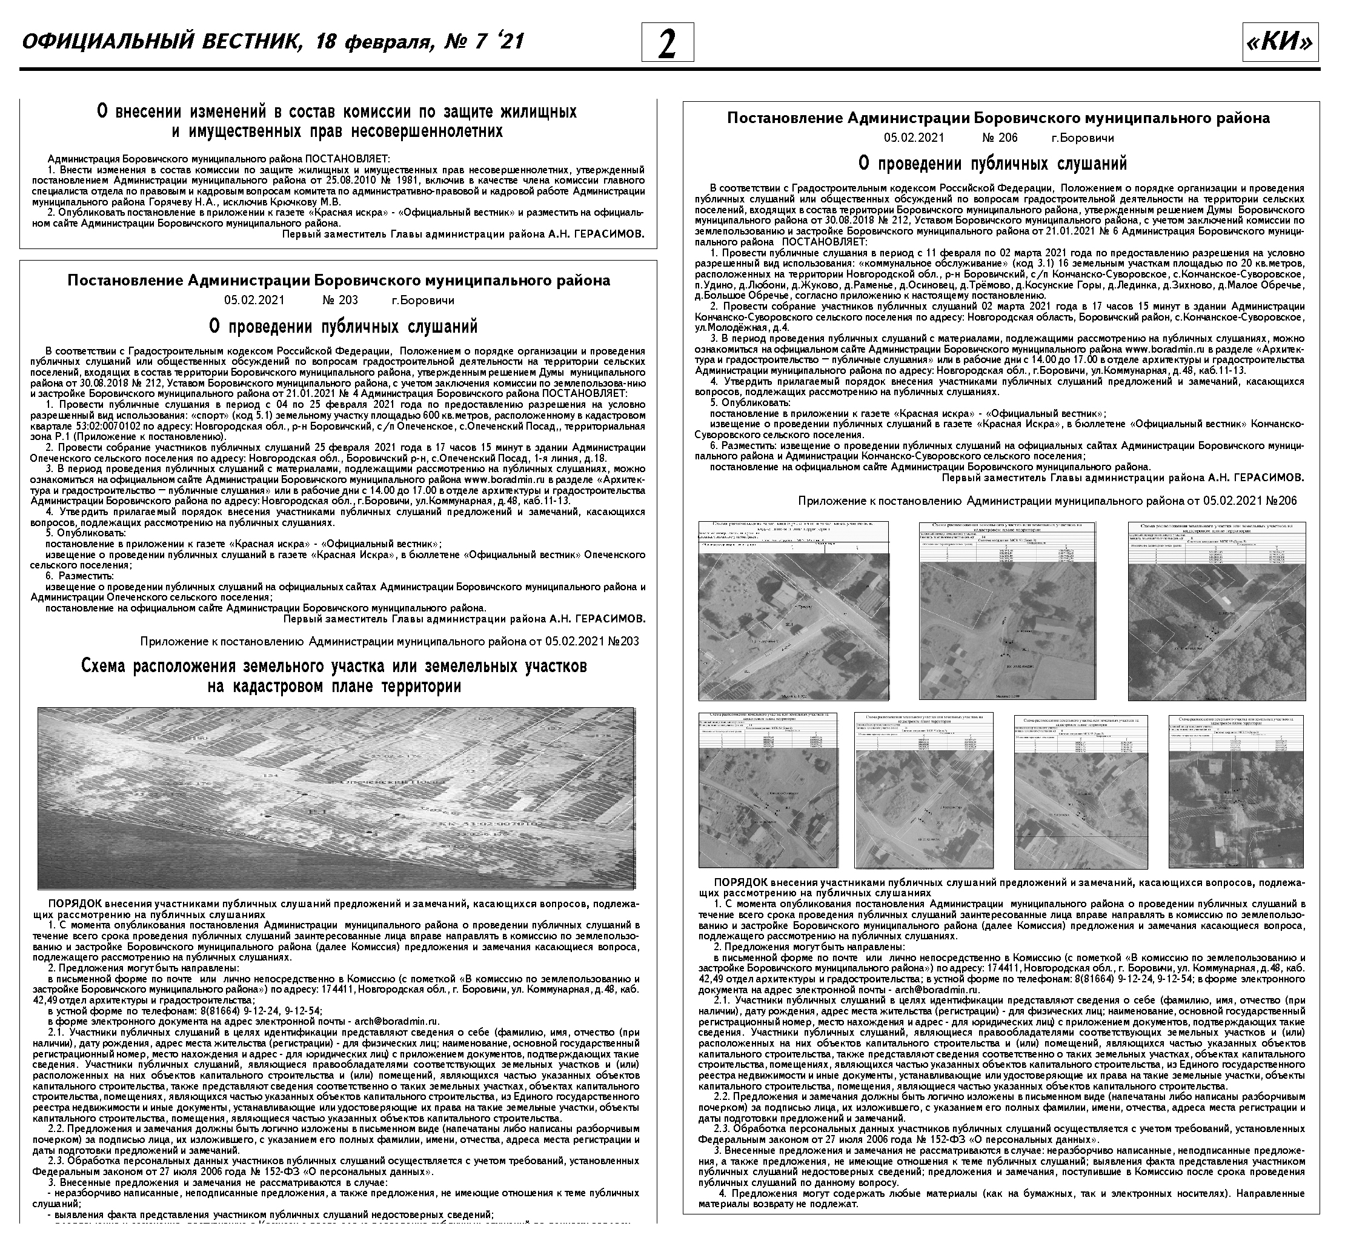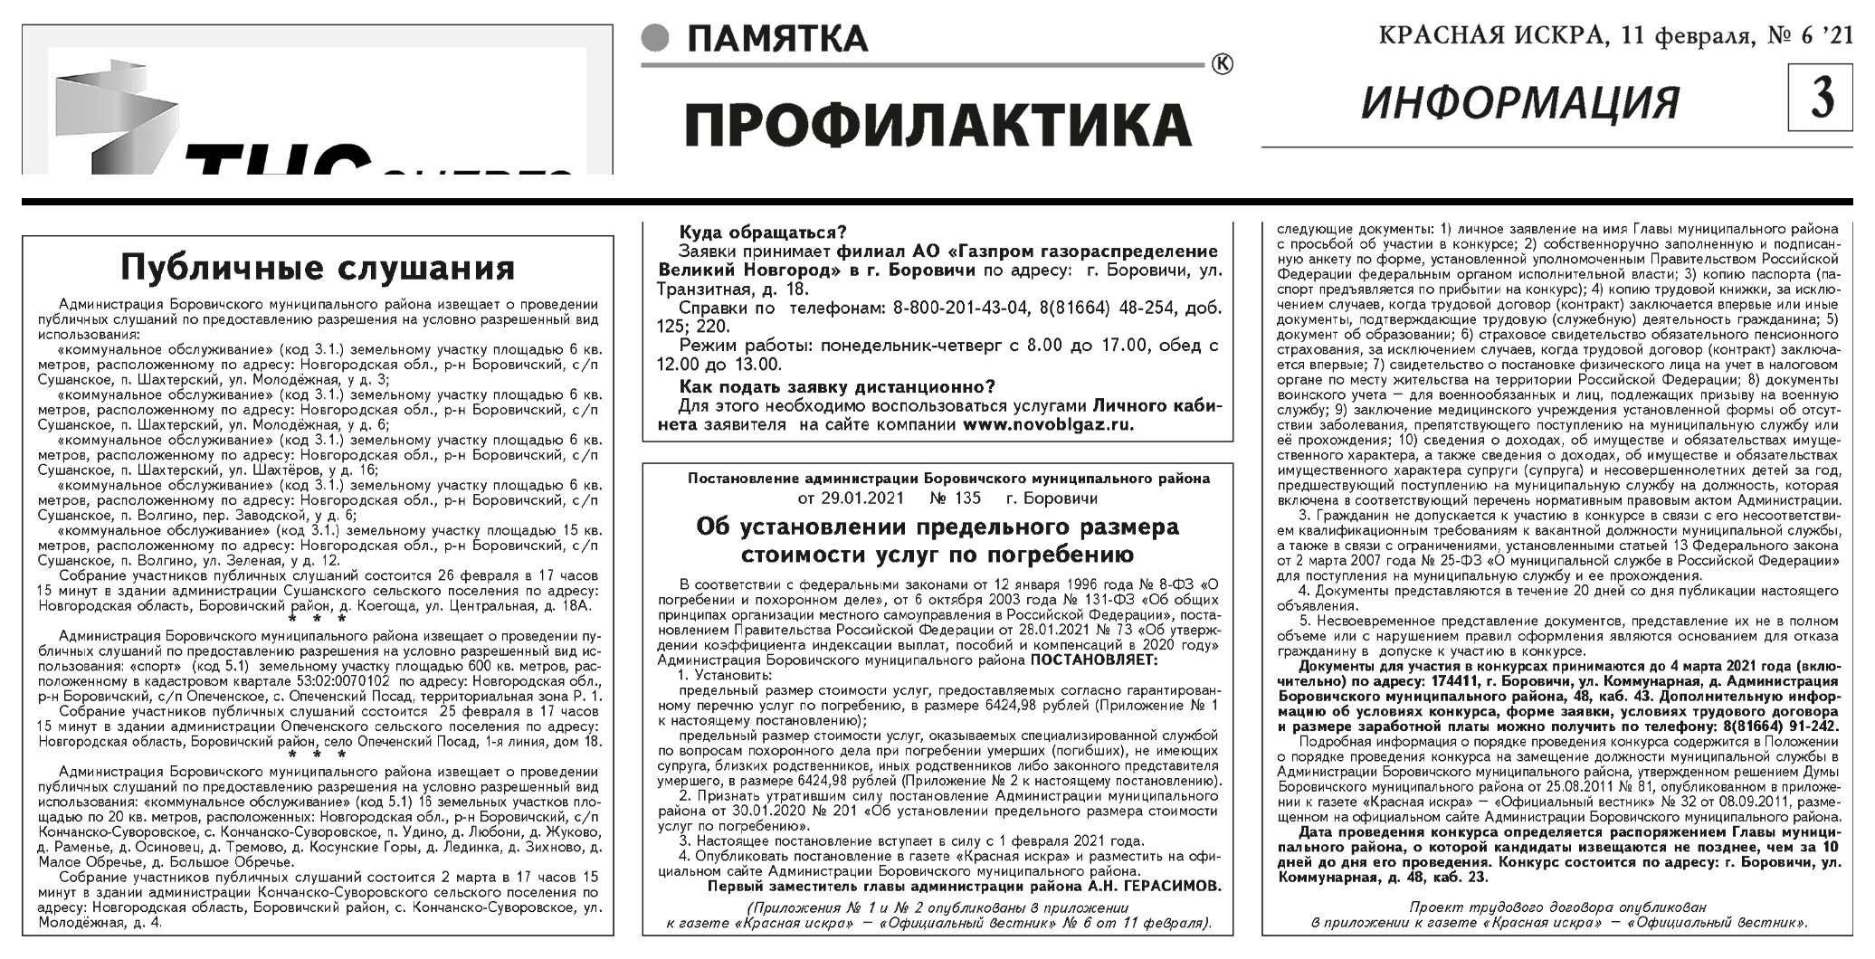
рис. 1 рис. 2

Другие способы информирования не проводились.
8. В результате публичных слушаний по обобщенным материалам могут быть приняты к рассмотрению следующие замечания и предложения:

№ рассматриваемого вопроса | Замечания и предложения
9. Перечень отклоненных замечаний и предложений:

№ рассматриваемого вопроса | Замечания и предложения | Основание для отклонения
 | нет | нет
10. Выводы по результатам публичных слушаний:
Предоставление разрешения на условно разрешенный вид использования: «коммунальное обслуживание» (код 3.1) 16 земельным участкам площадью по 20 кв.метров, расположенных на территории с. Кончанско-Суворовское, п. Удино, д. Любони, д. Жуково, д. Раменье, д. Осиновец, д. Трёмово, д. Косунские Горы, д. Лединка, д. Зихново, д. Малое Обречье, д. Большое Обречье возможно.
Публичные слушания признаны состоявшимися.

Заместитель председателя
комиссии по землепользованию
и застройке Е.В. Тимофеева

Исполнитель:
Секретарь комиссии по землепользованию
и застройке А.Д. Иванова

